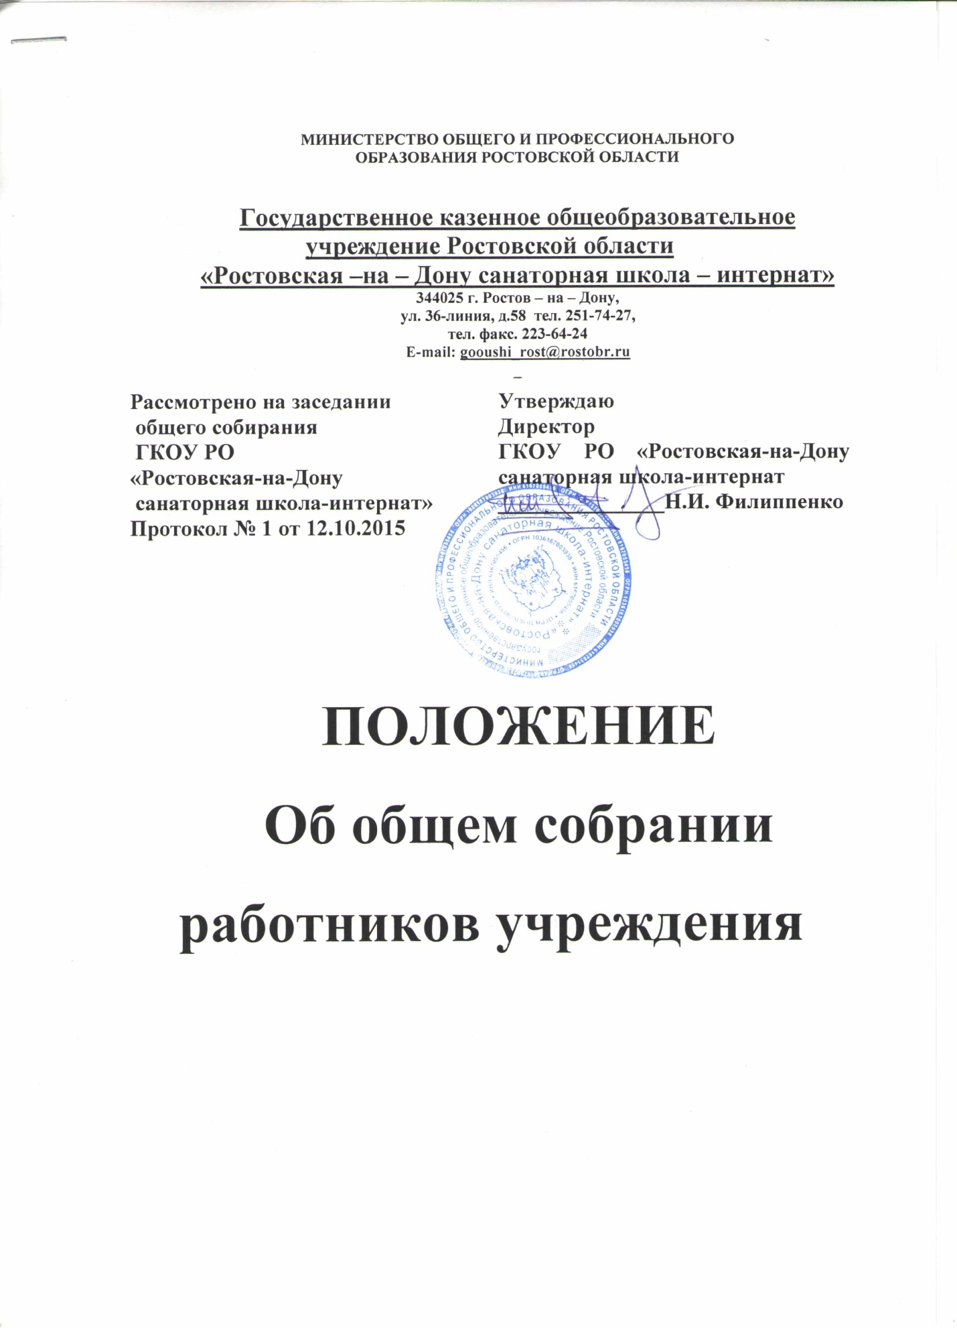

- Определение
Общее собрание (конференция) работников образовательной организацииявляется одним из коллегиальных органов управления образовательной организацией. Общее собрание создается на основании Устава образовательной организации, утвержденного министерством общего и профессионального образования Ростовской области от28.09.2015 № 683 в целях расширения коллегиальных, демократических форм управления, реализации права работников организации на участие в управлении, а также развития и совершенствования образовательной деятельности организации.
- Нормативно-правовая база
Общее собрание работников образовательной организации руководствуется Конституцией Российской Федерации, Конвенцией ООН о правах ребенка, Федеральным законом «Об образовании в Российской Федерации», региональным законодательством, актами органов местного самоуправления в сфере образования и социальной защиты, Уставом ГКОУ Р «Ростовская-на-Дону санаторная школа-интернат» и положением «Об Общем собрании работников учреждения».
- Участники
В состав Общего собрания входят все работники ГКОУ РО «Ростовская-на-Дону санаторная школа-интернат». На каждом заседании Общего собрания избирается председатель и секретарь собрания для ведения протокола собрания.
- Срок полномочий
Общее собрание действует бессрочно, включает в себя всех работников учреждения на дату проведения собрания, работающих на условиях полного рабочего дня по основному месту работы. Собирается не реже одного раза в год. Решение о созыве принимает директор учреждения. Общее собрание считается собранным, если на его заседании присутствует 50% и более от числа работников образовательной организации.
- Основные полномочия
Основной задачей Общего собрания является коллегиальное решение важных вопросов жизнедеятельности коллектива работников учреждения.
К компетенции Общего собрания относятся следующие вопросы:
принятие устава учреждения;
избрание совета учреждения, его представителя в различных инстанциях и комиссиях, определяет сроки действия и полномочия совета;
избрание попечительского совета, его представителя в различных инстанциях и комиссиях. Определение сроков полномочия попечительского совета;
принятие программы развития учреждения;
рассмотрение программы деятельности учреждения;
принятие правил внутреннего трудового распорядка;
принятие положения об оплате труда работников и иных локальных актов в соответствии с установленной компетенцией по представлению директора учреждения;
определение критериев и показателей эффективности деятельности работников, входящих в положение об оплате и стимулировании работников;
участие в разработке и принятии решения о заключении коллективного договора;
избрание представителей работников в комиссию по трудовым спорам;
поручение представления интересов работников учреждения профсоюзной организации;
создание необходимых условий, обеспечивающих безопасность обучения, воспитания обучающихся;
создание условий, необходимых для охраны и укрепления здоровья обучающихся и работников учреждения;
ходатайство о награждении работников учреждения;
заслушивание отчета директора учреждения о проделанной работе;

Решения принимаются простым большинством голосов о оформляются протоколом.

